Studentska služba
Desktop aplikacija za studentsku službu

Detaljni arhitekturni projekat

Verzija 1.0
Pregled izmena
Datum | Verzija | Opis | Autor
28.02.2019. | 1.0 | Inicijalna verzija | Samed Bejtovic

Sadržaj
1. Cilj dokumenta 5
2. Opseg dokumenta 5
3. Reference 5
4. Predstavljanje arhitekture 5
5. Ciljevi i ograničenja arhitekture 5
6. Pogled na slučajeve korišćenja 5
6.1 Dijagrami slučajeva korišćenja 7
6.2 Kratak opis slučajeva korišćenja 12
6.2.1 Izbor jezika 12
6.2.2 Prijavljivanje na sistem 12
6.2.3 Unos podataka o departmanu 12
6.2.4 Ažuriranje podataka o departmanu 12
6.2.5 Brisanje departmana 12
6.2.6 Unos podataka o smeru 12
6.2.7 Ažuriranje podataka o smeru 13
6.2.8 Brisanje smera 13
6.2.9 Unos podataka o referentu 13
6.2.10 Ažuriranje podataka o referentu 13
6.2.11 Brisanje referenta 13
6.2.12 Unos podataka o profesoru 13
6.2.13 Ažuriranje podataka o profesoru 14
6.2.14 Brisanje profesora 14
6.2.15 Unos podataka o studentu 14
6.2.16 Ažuriranje podataka o studentu 14
6.2.17 Brisanje studenta 14
6.2.18 Unos podataka o ocenama 14
6.2.19 Brisanje ocena 15
6.2.20 Unos podataka o prijavljenim ispitima 15
6.2.21 Ažuriranje podataka o prijavljenim ispitima 15
6.2.22 Brisanje prijavljenih ispitia 15
6.2.23 Izdavanje potvrda i uverenja 15
6.2.24 Izdavanje statistickih podataka 15
6.2.25 Stampanje dokumentacije za profesore 16
7. Pogled na logičku arhitekturu sistema 16
7.1 Pregled arhitekture – organizacija paketa i podsistema u slojeve 16
7.1.1 View 17
7.1.2 View Model 17
7.1.3 Model 17
7.1.4 XAML 17
7.1.5 C# 17
7.1.6 SQL Server 17
8. Pogled na raspoređivanje sistema 17
8.1 Klijent 18
8.2 SQL Server DBMS 18
9. Pogled na implementaciju sistema 19
9.1 Šema baze podataka 19
9.2 Model domena 20
9.3 Komponente sistema 20
9.3.1 Komponente View-a 20
9.3.2 Komponente View Modela 22
9.3.3 Komponente Modela 22
10. Performanse 23
11. Kvalitet 23

Detaljni arhitekturni projekat

Cilj dokumenta
Cilj ovog dokumenta je detaljni opis arhitekture desktop aplikacije Studentska sluzba.

Opseg dokumenta
Dokument se odnosi na desktop aplikaciji “Studentska služba” koji će biti razvijen od strane Liquid tima. desktop aplikacije “Studentska služba“. Namena sistema je efikasno prezentovanje, kreiranje i održavanje sadržaja vezanih za rad jedne studentske službe.

Reference
Spisak korišćene literature:
- Studentska služba – Definicija projekta, Liquid-Studentska Služba-01, v1.0, 2018, Liquid.
- Studentska služba – Planirani raspored aktivnosti na projektu, v1.0, 2018, Liquid.
- Studentska služba – Plan realizacije projekta, v1.0, 2018, Liquid.
- Studentska služba – Vizija sistema, v1.0, 2018, Liquid.
- Studentska služba – Specifikacija zahteva, v1.0, 2018, Liquid.

Predstavljanje arhitekture
Arhitektura sistema u dokumentu je prikazana kao serija pogleda na sistem: pogled na slučajeve korišćenja, pogled na procese, pogled na razmeštaj komponenti sistema i pogled na implementaciju. Ovi pogledi su predstavljeni odgovarajućim UML dijagramima.

Ciljevi i ograničenja arhitekture
Ključni zahtevi i sistemska ograničenja koja imaju značajan uticaj na izbor arhitekture i projektovanje sistema su:
- Desktop aplikacija Studentska služba će biti implementiran kao desktop aplikacija korišćenjem C# programskog jezika i SQL Server baze podataka [4].
- Svi zahtevi u pogledu performansi dati u [5] moraju biti uzeti u obzir pri izboru arhitekture i razvoju sistema.

Pogled na slučajeve korišćenja
U ovom odeljku je dat pogled na slučajeve korišćenja definisane u specifikaciji zahteva [5].
Slučajevi korišćenja aplikacije Studentska sluzba su:
- Izbor jezika
- Prijavljivanje na sistem
- Unos podataka o departmanu
- Ažuriranje podataka o departmanu
- Brisanje departmana
- Unos podataka o smeru
- Ažuriranje podataka o smeru
- Brisanje smera
- Unos podataka o referentu
- Ažuriranje podataka o referentu
- Brisanje referenta
- Unos podataka o profesoru
- Ažuriranje podataka o profesoru
- Brisanje profesora
- Unos podataka o studentu
- Ažuriranje podataka o studentu
- Brisanje studenta
- Unos podataka o ocenama
- Brisanje ocena
- Unos podataka o prijavljenim ispitima
- Ažuriranje podataka o prijavljenim ispitima
- Brisanje prijavljenih ispitia
- Izdavanje potvrda i uverenja
- Izdavanje statistickih podataka
- Stampanje dokumentacije za profesore

Dijagrami slučajeva korišćenja
Osnovni UML dijagram koji prikazuje korisnike i slučajeve korišćenja aplikacije „Studentska služba“ prikazan je na sledećoj slici:
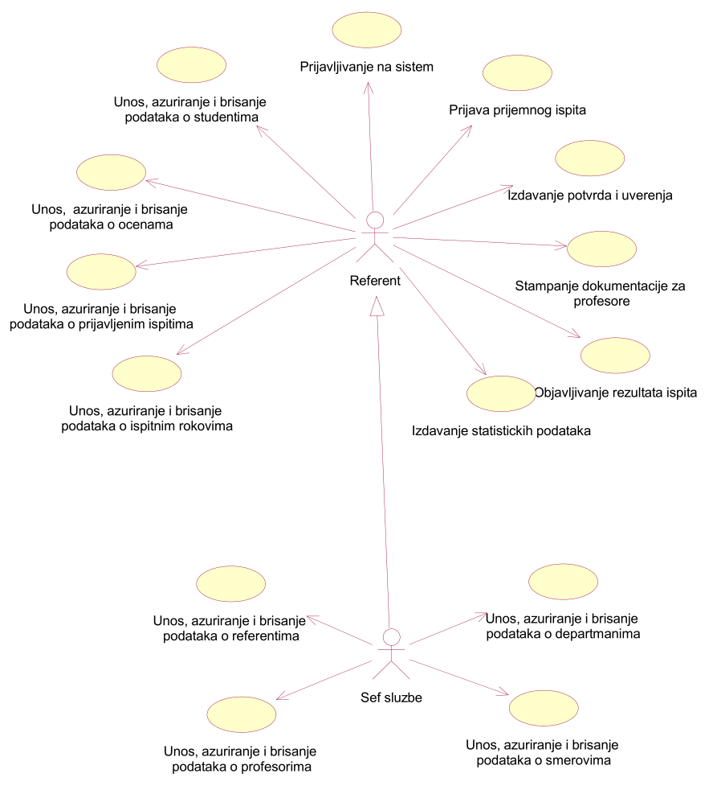
Slučajevi korišćenja Unos, azuriranje i brisanje podataka o studentima, ocenama, ispitnim rokovima, ispitima, referenitma, departmanima, profesorima, smerovima obuhvataju složenije radnje koje se mogu razložiti dalje razložiti na pojedinačne slučajeve korišćenja.

Detaljni UML dijagram za slučaj korišćenja Unos, azuriranje i brisanje podataka o departmanima je prikazan na sledećoj slici:
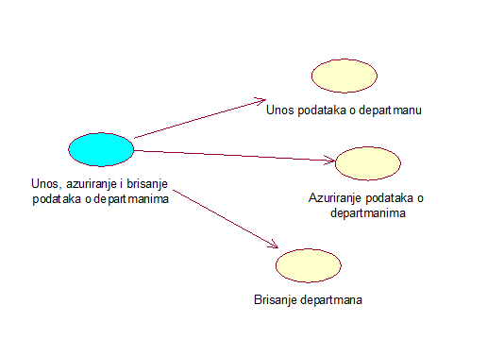

Detaljni UML dijagram za slučaj korišćenja Unos, azuriranje i brisanje podataka o ispitnim rokovima je prikazan na sledećoj slici:
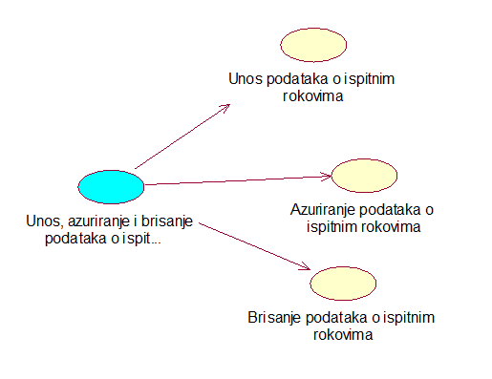
Detaljni UML dijagram za slučaj korišćenja Unos, azuriranje i brisanje podataka o ocenam je prikazan na sledećoj slici:
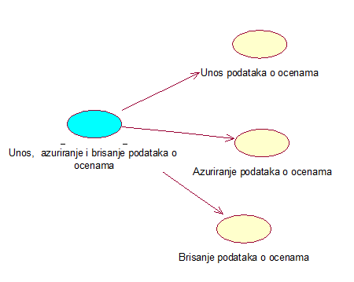

Detaljni UML dijagram za slučaj korišćenja Unos, azuriranje i brisanje podataka o prijavljenim ispitima je prikazan na sledećoj slici:
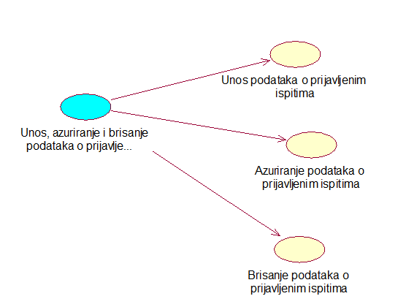

Detaljni UML dijagram za slučaj korišćenja Unos, azuriranje i brisanje podataka o profesorima je prikazan na sledećoj slici:
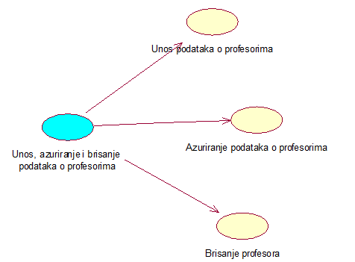

Detaljni UML dijagram za slučaj korišćenja Unos, azuriranje i brisanje podataka o referentima je prikazan na sledećoj slici:
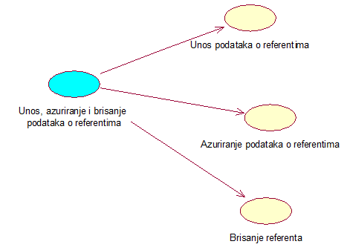

Detaljni UML dijagram za slučaj korišćenja Unos, azuriranje i brisanje podataka o smerovima je prikazan na sledećoj slici:
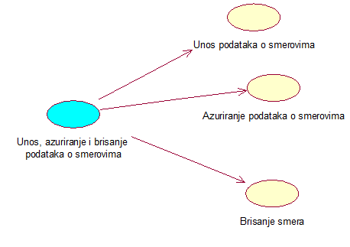

Detaljni UML dijagram za slučaj korišćenja Unos, azuriranje i brisanje podataka o studentima je prikazan na sledećoj slici:

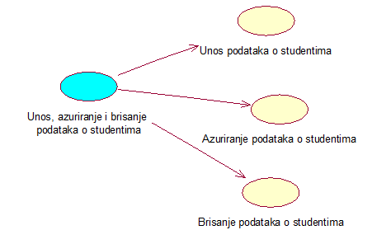

Kratak opis slučajeva korišćenja

Izbor jezika
Kratak opis:
Izbor između srpskog i engleskog jezika za prikaz informacija u aplikaciji.
Akteri:
Šef službe, Referent.

Prijavljivanje na sistem
Kratak opis:
Prijavljivanje korisnika na sistem u cilju pristupa specifičnim funkcijama koje zahtevaju autorizaciju.
Akteri:
Šef službe, Referent.

Unos podataka o departmanu
Kratak opis:
Dodavanje podataka o departmanu.
Akteri:
Šef službe.

Ažuriranje podataka o departmanu
Kratak opis:
Izmena podataka o departmanu.
Akteri:
Šef službe.

Brisanje departmana
Kratak opis:
Brisanje departmana iz baze podataka.

Akteri:
Šef službe.

Unos podataka o smeru
Kratak opis:
Dodavanje podataka o smeru.
Akteri:
Šef službe.

Ažuriranje podataka o smeru
Kratak opis:
Izmena podataka o smeru.
Akteri:
Šef službe.

Brisanje smera
Kratak opis:
Brisanje smera iz baze podataka.

Akteri:
Šef službe.

Unos podataka o referentu
Kratak opis:
Dodavanje podataka o referentu.
Akteri:
Šef službe.

Ažuriranje podataka o referentu
Kratak opis:
Izmena podataka o referentu.
Akteri:
Šef službe.

Brisanje referenta
Kratak opis:
Brisanje referenta iz baze podataka.

Akteri:
Šef službe.

Unos podataka o profesoru
Kratak opis:
Dodavanje podataka o profesoru.
Akteri:
Šef službe.

Ažuriranje podataka o profesoru
Kratak opis:
Izmena podataka o profesoru.
Akteri:
Šef službe.

Brisanje profesora
Kratak opis:
Brisanje profesora iz baze podataka.

Akteri:
Šef službe.

Unos podataka o studentu
Kratak opis:
Dodavanje podataka o studentu.
Akteri:
Šef službe, Referent.

Ažuriranje podataka o studentu
Kratak opis:
Izmena podataka o studentu.
Akteri:
Šef službe, Referent.

Brisanje studenta
Kratak opis:
Brisanje studenta iz baze podataka.

Akteri:
Šef službe, Referent.

Unos podataka o ocenama
Kratak opis:
Dodavanje podataka o ocenama.
Akteri:
Šef službe, Referent.

Brisanje ocena
Kratak opis:
Brisanje ocena iz baze podataka.

Akteri:
Šef službe, Referent.

Unos podataka o prijavljenim ispitima
Kratak opis:
Dodavanje podataka o prijavljenim ispitima.
Akteri:
Šef službe, Referent.

Ažuriranje podataka o prijavljenim ispitima
Kratak opis:
Izmena podataka o prijavljenim ispitima.
Akteri:
Šef službe, Referent.

Brisanje prijavljenih ispitia
Kratak opis:
Brisanje prijavljenih ispitia iz baze podataka.

Akteri:
Šef službe, Referent.

Izdavanje potvrda i uverenja
Kratak opis:
Formiranje i stampanje traženih potvrda i uverenja
Akteri:
Šef službe, Referent.

Izdavanje statistickih podataka
Kratak opis:
Formiranje i prikazivanje statističkih podataka o fakultetu
Akteri:
Šef službe, Referent.

Stampanje dokumentacije za profesore
Kratak opis:
Štampanje dokumentacije za profesore o svim studentima koji su prijavili neki predment u datom ispitnom roku, tu dokumentaciju popunjaju profesori sa ocenama i vraćaju referentu kako bi on to mogao da unese u bazu podataka.
Akteri:
Šef službe, Referent.

Pogled na logičku arhitekturu sistema
U ovom odeljku je dat pregled logičke arhitekture sistema. Ovaj pogled sadrži opis najznačajnijih klasa, njihove organizacije u pakete i podsisteme, i organizacija podsistema u slojeve. U cilju opisivanja dinamičkih aspekata arhitekture, ovaj odeljak može da uključi opise realizacije najznačajnijih slučajeva korišćenja. Da bi se ilustrovala veza između arhitekturno značajnih klasa, podsistema, paketa ili slojeva moguće je uključiti i odgovarajuće dijagrame klasa.
Ova aplikacija koristi MVVM pattern (Model – View – View Model).
Logički pogled na aplickaciju Studentska sluzba obuhvata 3 glavna paketa: View, View Model i Model.

Pregled arhitekture – organizacija paketa i podsistema u slojeve
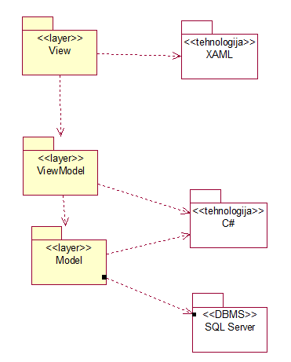

View
sloj
View je ono sto korisnik vidi, on sadrzi razne kontrole koje prikazuju informacije i omogucavaju komunikaciju korisnika sa sistemom. Implementira se u XAML-u.

View Model
sloj
View Model sadrzi podatke koji ce se prikazivati u View-u kao i komande koje mogu da se izvrse nad tim podacima, ali View Model ne zna nista o View-u, ovo omogucava da se jedan ViewModel koristi za razne View-ove za razlicite platforme. Jos jedna prednost je sto se ViewModeli mogu nasledjivati i tako mozemo atribute i metode koji se javljaju cesto smesiti u neku osnovnu klasu da bi smo vise puta iskoristili tu funkcionalnost. Komunikaciju sa View-om vrsi preko Data Binding-a.

Model
sloj
Model se moze zamisliti kao reprezentacija modela domena aplikacije, sadrzi ne-vizuelne klase (POCO – Plain Old CRL Object) koje enkapsuliraju podatke aplikacije.

XAML
tehnologija
XAML je deklarativni jezik za opis izgleda stranice, baziran je XML-u. Koristi se u WPF-u i UWP-u. On definiše gradivne elemente prozora koje se prikazuju u aplikaciji i koje omogućavaju prikaz formatiranih informacija i realizaciju formi za unos i ažuriranje podataka.

C#
tehnologija
C# je programski jezik opste primene, nastao je kao sastavni deo Microsoft-ovog razvojnog okruzenja .NET Framework. Korsiti se za implementacije aplikativne logike aplikacije.

SQL Server
DBMS
SQL Server predstavlja sistem za upravljanje relacionim bazama podataka koji će se koristiti za realizaciju desktop aplikacije Studentska služba.

Pogled na raspoređivanje sistema
Pogled na raspoređivanje sistema prikazuje različite fizičke čvorove za najopštiju konfiguraciju sistema. Fizičkim čvorovima koji predstavljaju procesore vrši se dodeljivanje identifikovanih procesa.
Na sledećoj slici dat je UML dijagram raspoređivanja ove aplikacije.
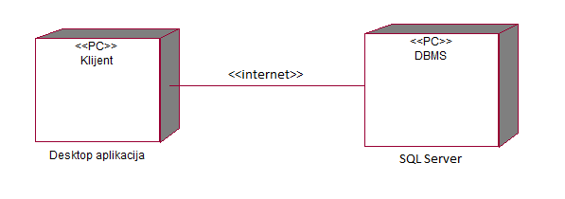

Klijent
Pristup aplikaciji se obavlja preko klijentskih računara na kojima se izvršava desktop aplikacija.

SQL Server DBMS
SQL Server predstavlja sistem za upravljanje relacionom bazom podataka koji će se koristiti za realizaciju desktop aplikacije Studentska služba.

Pogled na implementaciju sistema
Pogled na implementaciju prikazuje različite aspekte bitne za implementaciju sistema. U slučaju ove aplikacije ovaj odeljak sadrži model domena, šemu baze podataka i prikaz komponenti sistema razvrstanih u ranije identifikovane pakete.

Šema baze podataka
U ovom projektu je koriscen „Database first“ pristup, prvo je dizajnirana i kreirana baza podataka u SQL Server DBMS-u pa onda na osnovu toga je preko Entity Framework-a auto generian model. Detaljna šema baze podataka je prikazana na sledećem dijagramu.
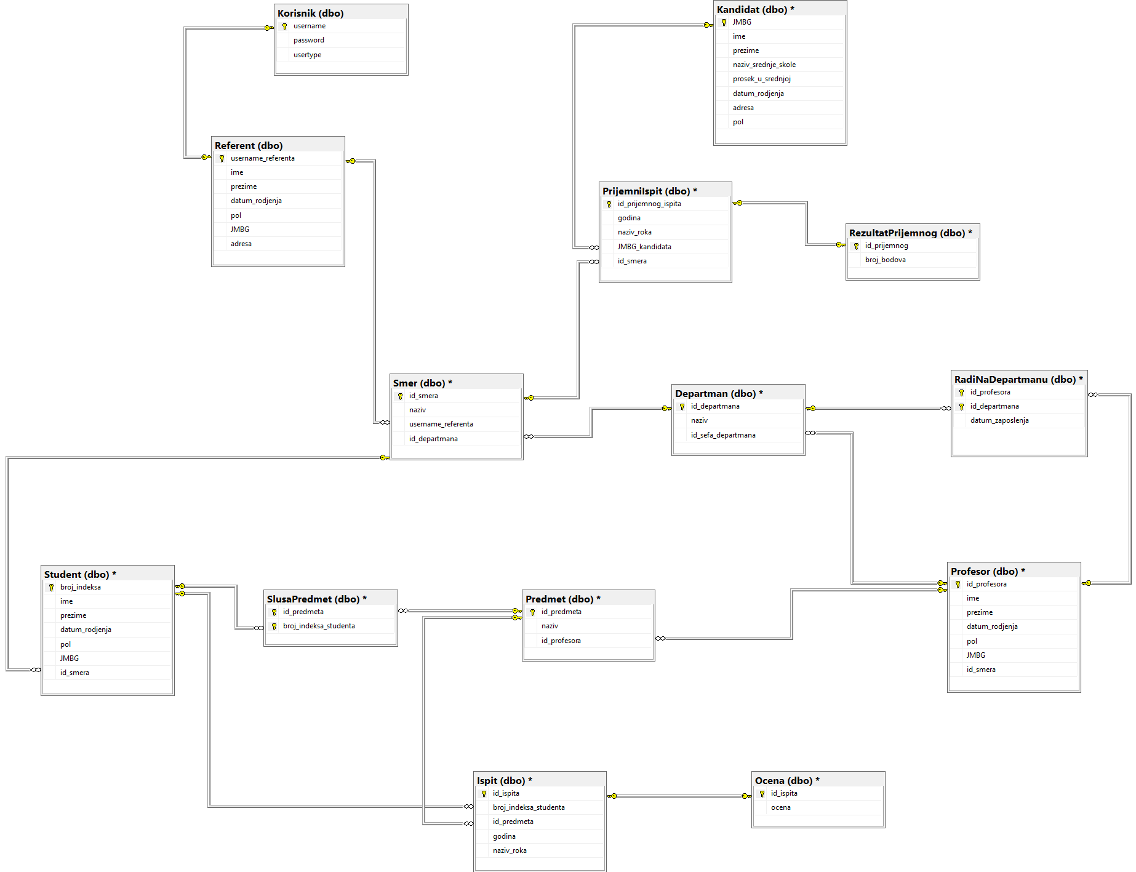

Model domena
Model domena za koji se desktop aplikaciju Studentska služba projektuje je ilustrovan UML dijagramom klasa. U njemu su prikazane domenske klase, neki od njihovih atributa, kao i veze koje se mogu identifikovati između njih. Ovaj dijagram je auto generisan od Entity Framework-a.

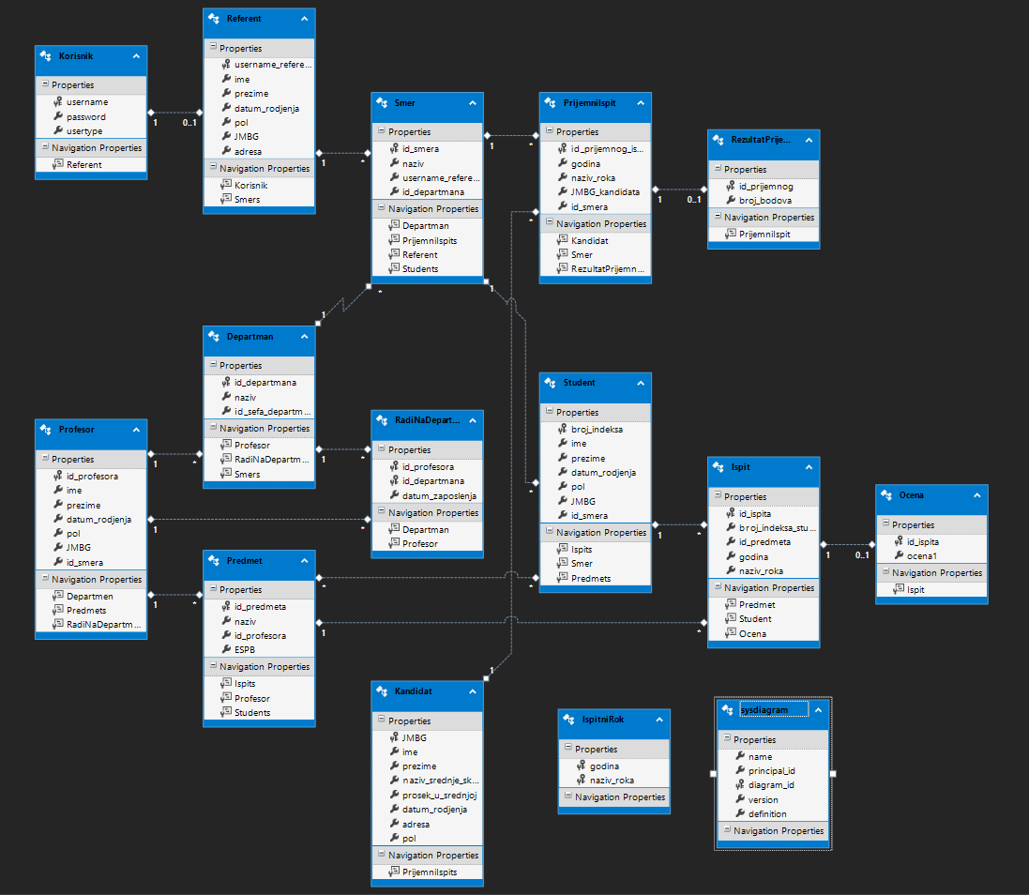

Komponente sistema
Komponente sistema CINEAPP aplikacije su JAVA skripte čiji će pregled biti dat po arhitekturnim slojevima. Za ilustraciju će biti korišćeni UML dijagrami komponenti, ali i dijagrami klasa. U slučajevima gde je JAVA skript prikazan kao klasa atributi predstavljaju ulazne podatke koji se uzimaju, dok metodi predstavljaju funkcije definisane u okviru skripta.

Komponente View-a
View je ono sto korisnik vidi na ekranu.
Da bi se olaksao razvoj i kod bio uredniji neki view-ovi su podeljeni na komponente.
Tako npr. StudentView sadrzi StudentDetails, StudentList i CommandLine
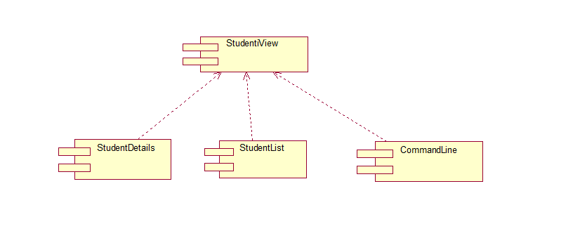
Slicno je i za DepartmaniView, IspitiView, OceneView, PredmetiView, SmeroviView, DepartmaniView i SmeroviView.

Za navigaciju medju stranicama se kosristi kontrola NavigationView, ona podrzava razne velicine ekrana i skalira se kako treba. Ima funkcije transparentonosti i animacije (to zavisi da li su te funkcije ukljucene u windowsu) i predstavlja standardni nacin za navigaciju u UWP aplikacijama. Na slici ispod se vidi primer ove kontrole.
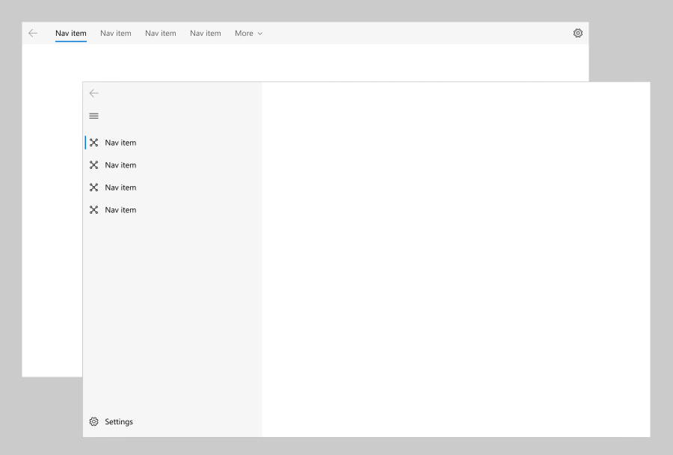

Komponente View Modela
View Model sadrzi podatke koji ce se prikazivati u View-u kao i komande koje mogu da se izvrse nad tim podacima. Na slici ispod su prikazane klase koje cine ViewModel kao i njihov medjusobni odnos.
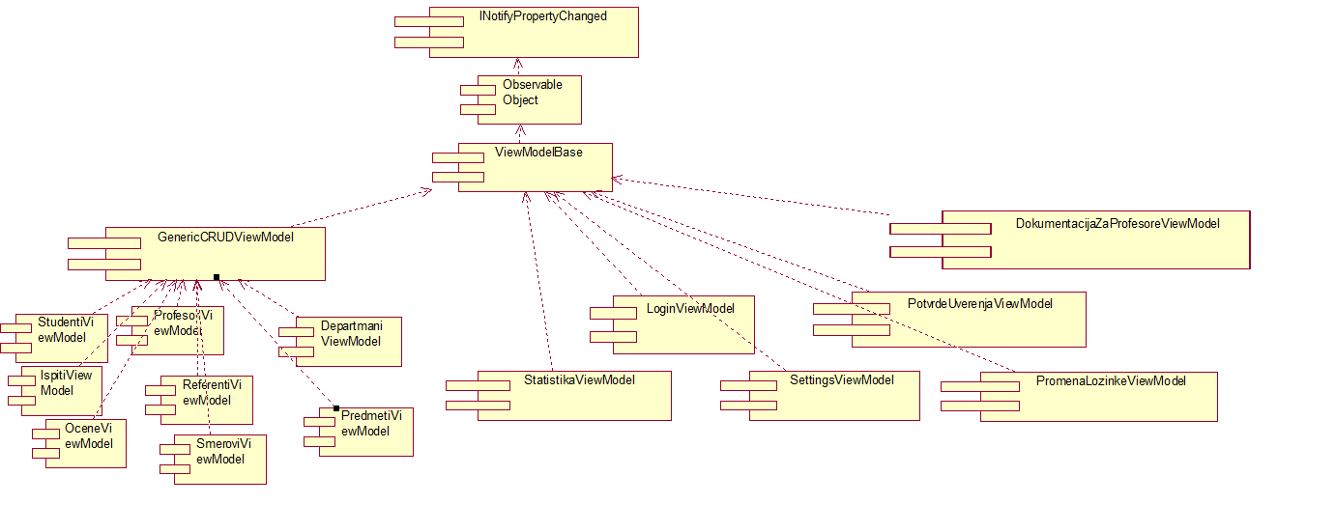
INotifyPropertyChanged interfejs obavestava view da je doslo do promene nekog atributa i da view treba da se update-uje u skladu sa tim.

Klase ObservableObject i ViewModelBase u deo MVVMLight Toolkita i omogucavaju laksi rad sa MVVM-om.

Posto mnogi viewModel-i imaju slicnu funkcionalnost (CRUD – Create, Read, Update, Delete) napravljena je osnovna genericka klasa GenericCRUDViewModel koja sadrzi njihove zajednicke atribute i funkcije.
Neke od vaznijih atributa i funkcija ove klase su:
- ItemList-genericka lista predemta ili zapisa koji ce se prikazati u dataGridu
- SelectedItem – referenca na selektovani predmet u listi, na osnovu njega se popunjaju podaci o njegovim detaljima u view-u
- Komande AddNewItemCommand, UpdateItemCommand, DeleteItemCommand, RefreshTableCommand, SaveChangesCommand i CancelCommand su komande ove klase koje se vezu za buttone u view i izvrsavaju neke funckije, ove komande izvrsavaju odgovarajuce apstrakte funkcije koje se moraju preklopiti u izvedenim klasama da bi se izvrsila zaeljena operacija, te funkcije su:
- AddItemAsync() – vrsi dodavanje odgovarajuceg tipa u bazu podataka
- UpdateItemAsync() – vrsi azuriranje zapisa odgovarajuceg tipa u bazi podataka
- RemoveItemsAsync() – brise zapis iz baze podataka
- GetItems ()– vraca listu zeljenih zapisa da bi se oni prikazali u View-u
- SearchForItemsAsync(text) – vraca listu zapisa koji sadrze text
Izvedene klase preklapaju ove funkcije i tako postizu zeljene operacije.

Komponente Modela
Model sadrzi klase koje predstavljaju reprezentaciju tabela iz baze podataka kao POCO objekata, uz pomoc tih klasa kada radimo sa bazom podataka ne moramo da radimo sa DataTable, DataRow itd. Vec mozemo da radim sa npr. List<Student> sto dosta olaksava rad. Sve klase i njiov medjusobni odnost vec su prikazane u dijagramu u sekciji 10.2

Druge klase koje se nalaze u modelu su:

- StudentskaSluzbaDBContext – Auto-generisana klasa od strance EF Core-a, preko nje se pristupa bazi podataka. EF Core dopusta i korsicenje SQL-a ali se skoro sve operacije mogu ubaviti preko LINQ-a a EF Core ce to prevesti u SQL.
- IDataProvider – Interfejst koji sadrzi sve funkcije za rad sa bazom koje su potrebne da bi aplikacija radila, prednost ovoga je sto mozemo veoma lako promeniti DBMS ili nacin pristupa bazi (EF Core, Dapper, ADO.NET) tako sto samo kreiramo novu klasu koja impelementira ovaj interfejs.

- EFCoreDataProvider – imepelentira IDataProvider inteferjst i implementira sve funkcije za rad sa bazom preko EF Core-a, za to krositi StudentskaSluzbaDBContext;

- Enkripcija – Model sadrzi i ovu klasu koja je zaduzena za enkripciju loziniki.

Performanse
Izabrana arhitektura softvera podržava zahteve u pogledu vremena odziva za pristup bazi podataka specificirane u zahtevima u pogledu performansi [5]:
- Vreme potrebno za pristupanje bazi podataka u cilju izvršenje nekog upita ne sme da bude veće od 5 sekundi.
Zahtevane performanse su zadovoljene izborom tehnologija na kojima će sistem biti razvijen i definisane hardverske platforme [5].

Kvalitet
Izabrana arhitektura softvera podržava zahteve u pogledu dostupnosti i srednjeg vremena između otkaza specificirane u zahtevima u pogledu pouzdanosti [5]:
- Aplikacija Studentksa sluzba će biti dostupan 24 časa dnevno, 7 dana u nedelji. Vreme kada aplikacije nije dostupan ne sme da pređe 10%.
- Srednje vreme između dva sukcesivna otkaza ne sme da padne ispod 120 sati.

